2014—2015学年丰台区高三一模生物试题
1.下列真核细胞内的反应可在生物膜上发生的是
A. DNA的转录 B. 激素与受体的结合
C.氨基酸脱水缩合 D. 葡萄糖水解成丙酮酸
2．鸡蛋孵化成小鸡的过程中，不会发生的是
A.有丝分裂 B.细胞分化形成组织和器官
C.质量减少 D.效应T细胞产生抗体
3.为探究大叶木姜子多糖的抑菌效果，研究人员将下列4种菌分别用无菌水稀释成菌悬液，于固体培养基上制成含菌平皿，在平皿上放置经不同浓度大叶木姜子多糖溶液浸泡2-3小时的滤纸片，培养一段时间后，测定各供试菌的抑菌圈直径，结果如下表。相关叙述，错误的是
大叶木姜子多糖的抑菌效果 （mm）
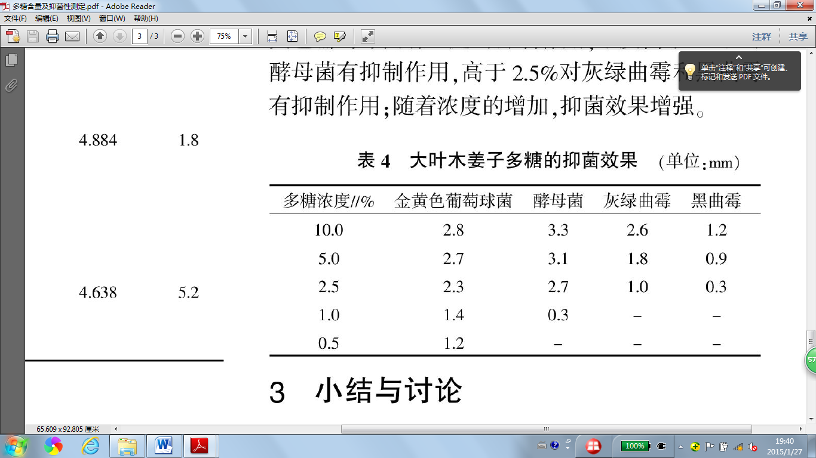
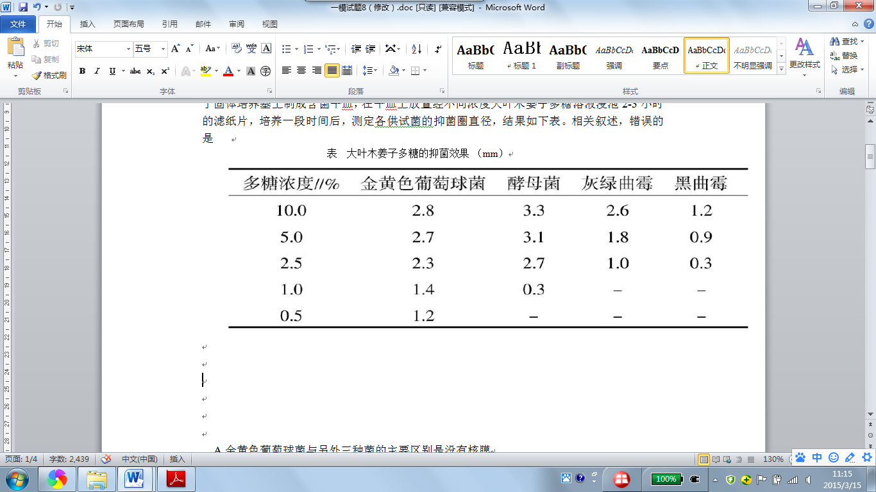

A.金黄色葡萄球菌与另外三种菌的主要区别是没有核膜
B.制备含菌平皿可用稀释涂布平板法或平板划线法
C.每个浓度每种菌重复多次实验，所得数据取平均值
D.大叶木姜子多糖对黑曲霉抑制效果最差
4．很多植物在进化过程中会产生某些化学物质，用以抵御植食性动物的取食，如芥子油苷就是十字花科植物产生的，芥子油苷及其代谢产物对多数昆虫都是有毒的，但却能吸引菜粉蝶前来产卵，其幼虫（菜青虫）也以十字花科植物的茎叶为食。由此无法推断出
A．用芥子油苷诱杀雌性菜粉蝶，可降低种群出生率
B．菜青虫能消除芥子油苷及其代谢产物的毒性
C．芥子油苷可以吸引菜青虫的天敌前来捕食
D．十字花科植物和菜粉蝶发生了共同进化
5．下列生物实验技术能实现的是
A．通过调整植物激素的比例影响愈伤组织的分化方向
B．通过密封给醋酸杆菌创造无氧环境制作果醋
C．用蒸馏水处理鸡血红细胞并离心获得纯净细胞膜
D．用DNA分子杂交技术检测目的基因是否成功转录
29. 一般认为，草莓比较耐阴，生长在光照强度较弱的温室大棚里可能更加适宜。以丰香草莓为材料，研究了遮阴处理对草莓叶片光合作用的影响，旨在为草莓栽培提供理论依据。
材料用具：2叶期草莓幼苗，遮阳网(网内光强为自然光强1/3左右)，光合分析测定仪等
（1）实验步骤：选取若干生长状况相似的丰香草莓幼苗 为对照组和实验组，实验组用 进行处理，在相同且适宜条件下培养至植株长出6 张叶片左右，测定两种环境下各项指标如下：
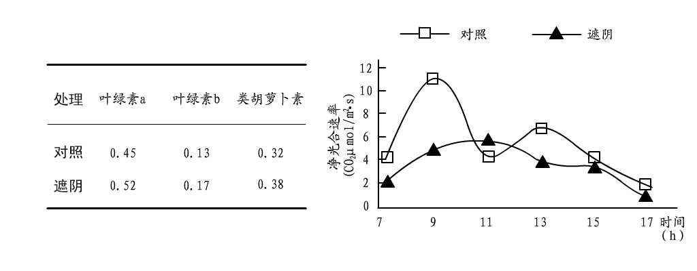
遮阴对丰香草莓叶片光合色素含量的影响（mg/g） 图1 遮阴对丰香草莓净光合速率的影响

（2）表中数据显示，遮阴提高草莓叶片的 ，进而提高草莓适应 的能力。
（3）图1中，对照组草莓净光合速率曲线呈现“双峰”型的原因是 ，净光合速率还可通过测定 表示。遮阴组实验时间段内光合积累总量显著 对照组，推测遮阴可能影响 反应，并据此继续进行实验得到图2的结果：
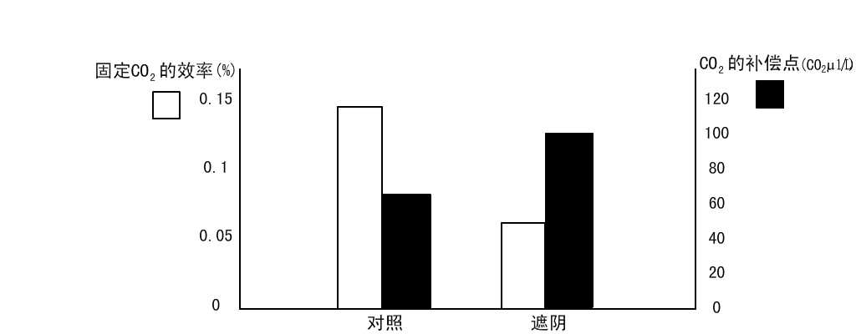

图2 遮阴对丰香草莓固定CO₂的效率和CO₂补偿点的影响

（4）由图2可知实验处理显著提高其CO₂补偿点，固定CO₂的效率 ，可能的原因是遮阴使叶片温度降低，导致 。
（5）综上所述，1/3左右自然光强提高了草莓叶片利用光的能力，但CO₂的利用率下降。欲进一步研究本课题，可改变 进行研究。

30．人类的X染色体上的有一个色觉基因（A），能编码两种光受体蛋白：吸收红光的受体蛋白和吸收绿光的受体蛋白；在7号染色体上还有编码蓝光受体蛋白的基因（D），这三种光受体蛋白分别在三种感光细胞中表达，当一定波长的光线照射到视网膜时，这三种感光细胞分别产生不同程度的兴奋，然后通过视神经传至视觉中枢，即可产生某种色觉。当A基因突变为隐性基因a时，人不能分辨红色和绿色；当D基因突变为隐性基因d时，人不能分辨蓝色；当D基因和A基因都发生突变时，此人即为全色盲。
（1）对三种感光细胞来说，不同波长的光作为 ，能引起其膜 变化，导致感光细胞内的一系列生理反应。
（2）D，d基因和A，a基因的遗传遵循 定律，当夫妇双方的基因型为DdX^{A}Xª和DdX^{A}Y时，他们生一个全色盲孩子的概率是 。
（3）X染色体上还有一个编码凝血因子Ⅸ的基因（H），该基因突变为隐性基因h时，凝血因子Ⅸ失去活性，从而引起血液无法凝固，这是一种血友病，称为血友病B；以下是B.Rath
在1938年调查的一个家系的系谱图（2号在调查时已经死亡，且只知道其为血友病B患者，不知其是否为红绿色盲患者）：
正常女性
I
8
7
5
4
3
？
1
2
6
？
正常男性
红绿色盲男性性
血友病男性
红绿色盲和血友病男性
调查时已死亡男性

II

III

分析系谱图可知，II代3号个体在形成生殖细胞时， 染色体一定发生了 。若2号只为血友病B患者，则3号的基因型是 ，在这种情况下，若3号再生一个男孩，只患一种病的可能性比两病兼患的可能性要 （填“大”或“小”或“一样大”）。
（4）采用基因治疗的方法有可能为治疗血友病B带来曙光，将 与运载体相结合，然后将其导入造血干细胞中，体外培养后输回人体，患者血液中即可检测到凝血因子Ⅸ。

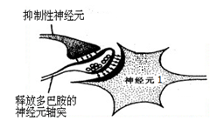
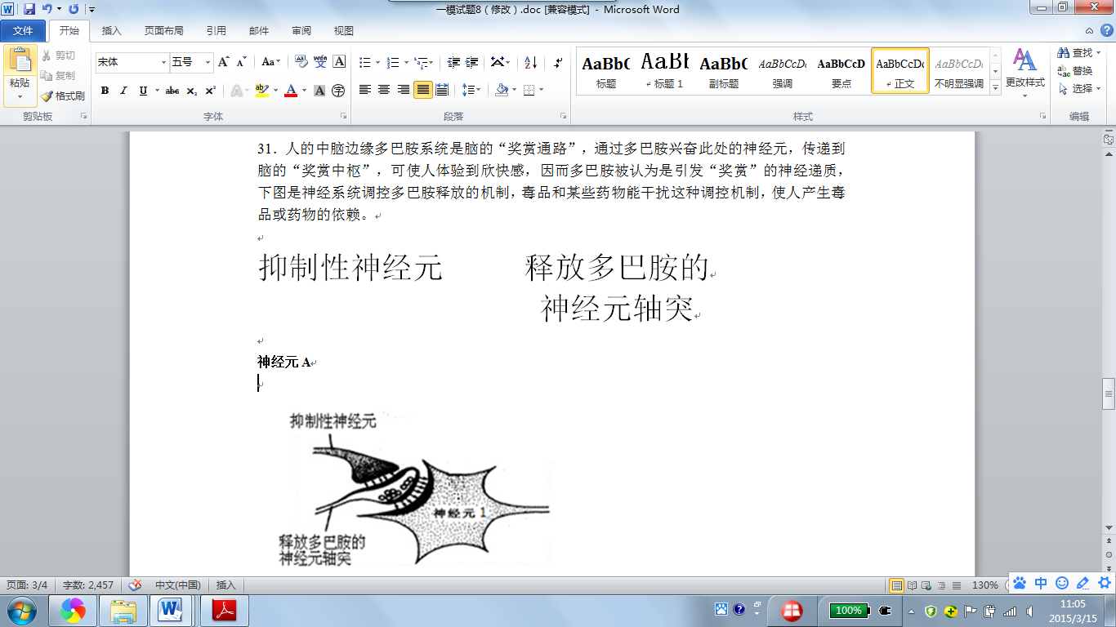
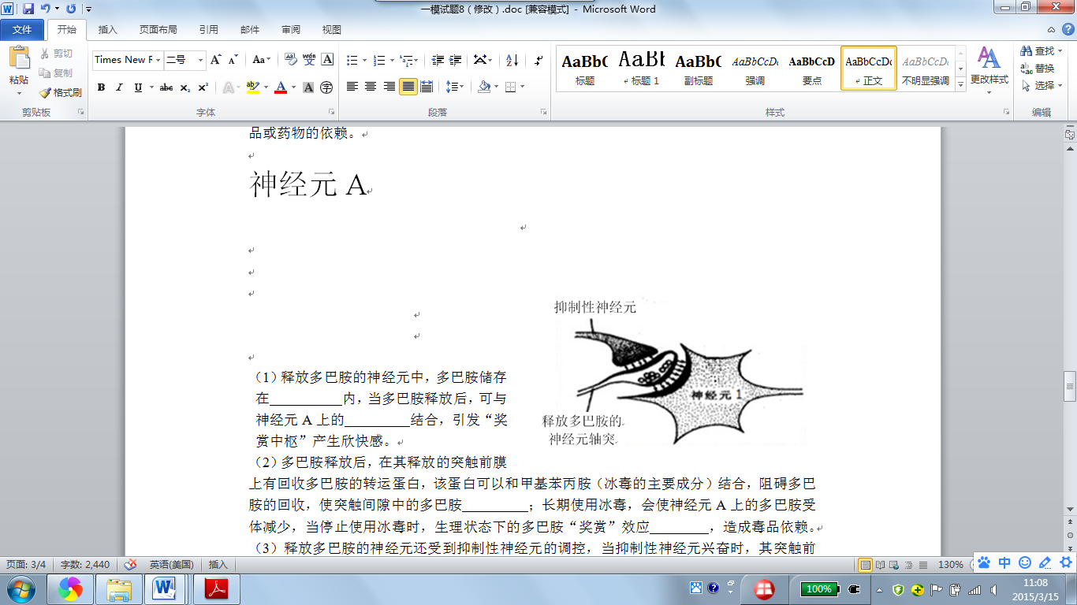
31．人的中脑边缘多巴胺系统是脑的“奖赏通路”，通过多巴胺兴奋此处的神经元，传递到脑的“奖赏中枢”，可使人体验到欣快感，因而多巴胺被认为是引发“奖赏”的神经递质，下图是神经系统调控多巴胺释放的机制，毒品和某些药物能干扰这种调控机制，使人产生毒品或药物的依赖。

（1）释放多巴胺的神经元中，多巴胺储存在 内，当多巴胺释放后，可与神经元A上的 结合，引发“奖赏中枢”产生欣快感。
（2）多巴胺释放后，在其释放的突触前膜上有回收多巴胺的转运蛋白，该蛋白可以和甲基苯丙胺（冰毒的主要成分）结合，阻碍多巴胺的回收，使突触间隙中的多巴胺 ；长期使用冰毒，会使神经元A上的多巴胺受体减少，当停止使用冰毒时，生理状态下的多巴胺“奖赏”效应 ，造成毒品依赖。
（3）释放多巴胺的神经元还受到抑制性神经元的调控，当抑制性神经元兴奋时，其突触前膜可以释放γ-氨基丁酸，γ-氨基丁酸与突触后膜上的受体结合，使Cl— ，从而使释放多巴胺的神经元 ，多巴胺的释放量 。抑制性神经元细胞膜上有吗啡的受体，当人长时间过量使用吗啡时，抑制性神经元的兴奋性减弱，抑制性功能降低，最终使得 ，“奖赏”效应增强。停用时，造成药物依赖。

【答案】
29. （1）随机均分 遮阳网
光合色素含量 弱光
（2）气孔关闭，CO₂减少 单位时间内O₂的释放或有机物的积累 低于 暗
（3）降低 （催化CO₂固定的、相关）酶活性降低
（4）遮光比例
30. （1）信号（或刺激） （膜）电位
（2）自由组合 1/16
（3）两条X（答X也行） 交叉互换 X_{H}ªX_{h}^{A} 大（不要求位置，两个基因上下或左右放置均可）
（4）凝血因子Ⅸ的基因
31.（1）突触小泡 受体
（2）增加 减弱
（3）内流 受到抑制 减少 多巴胺释放增加

